Отчет о проведении «Дня здоровья» во второй младшей группе «Солнышко»

Цель: Углублять и систематизировать представления детей о факторах, влияющих на состояние своего здоровья и окружающих.
Задачи:
- Сформировать привычку к здоровому образу жизни.
- Формировать двигательную активность детей.
- Укреплять их физическое здоровье.
- Воспитывать у детей потребность быть здоровыми
10 декабря в нашем детском саду был проведен День Здоровья. День начался с утренней гимнастики, во время которой дети ходили по массажным дорожкам.
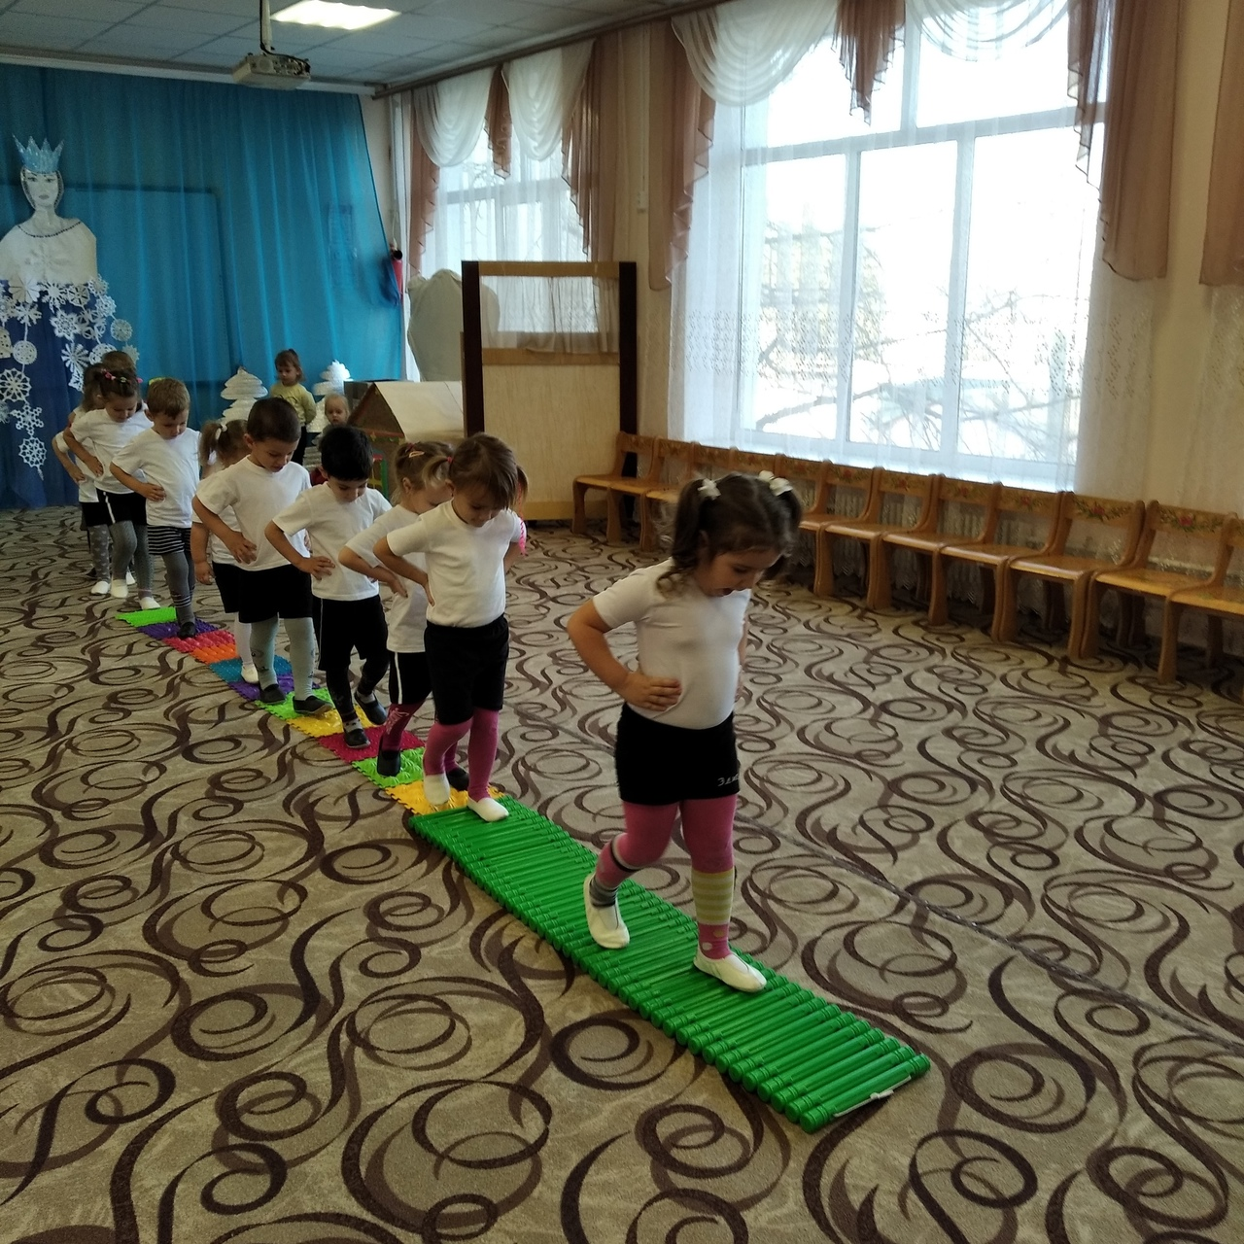
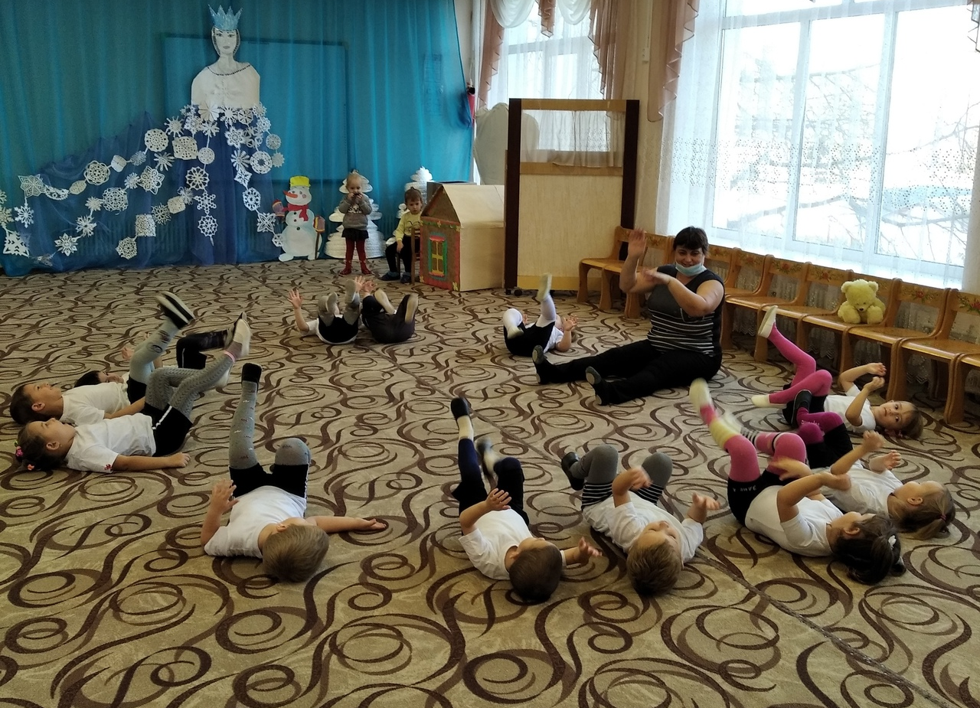

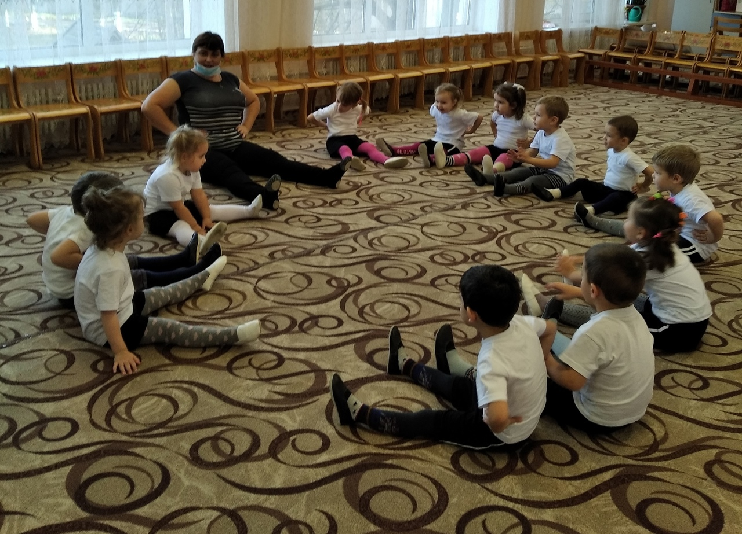
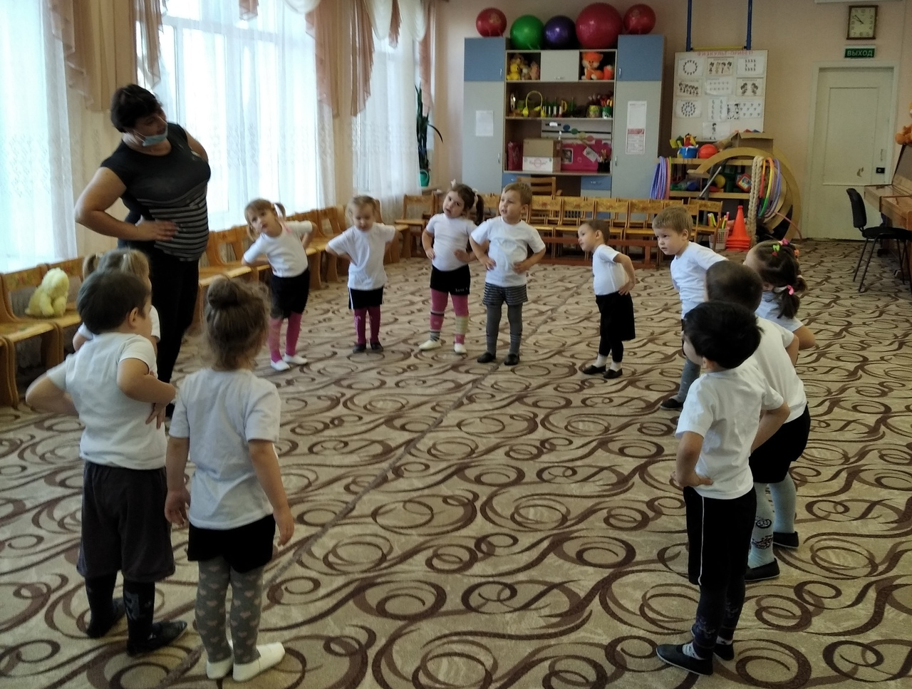
Так же, провелось развлечение «Будь здоров, и закаляйся». К детям в гости пришел медвежонок, дети показали ему, что нужно делать, чтобы не болеть, рассказали о полезной и вредной пище.
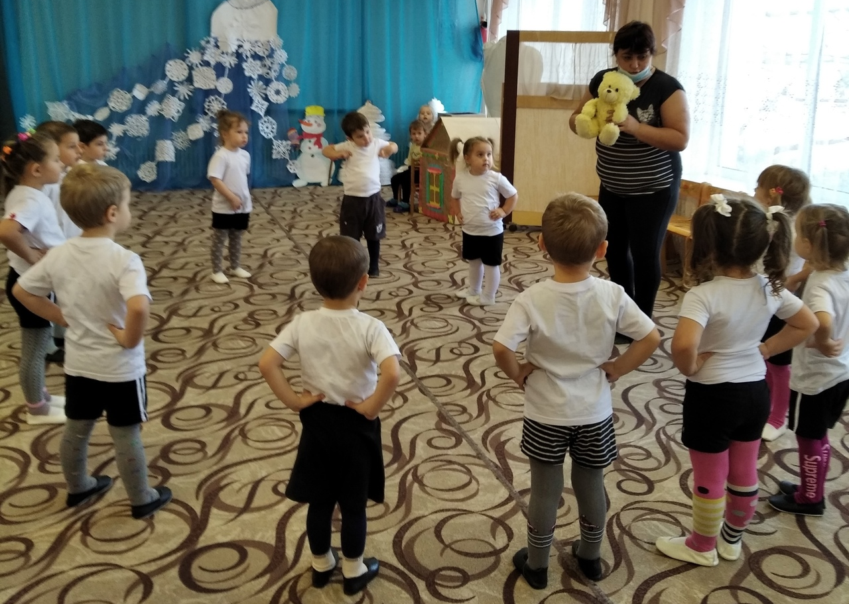

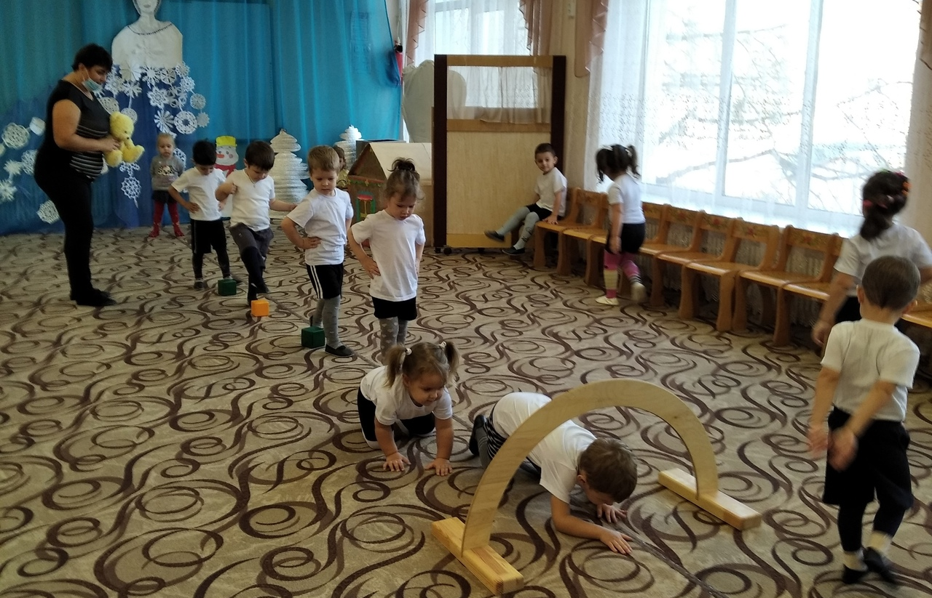

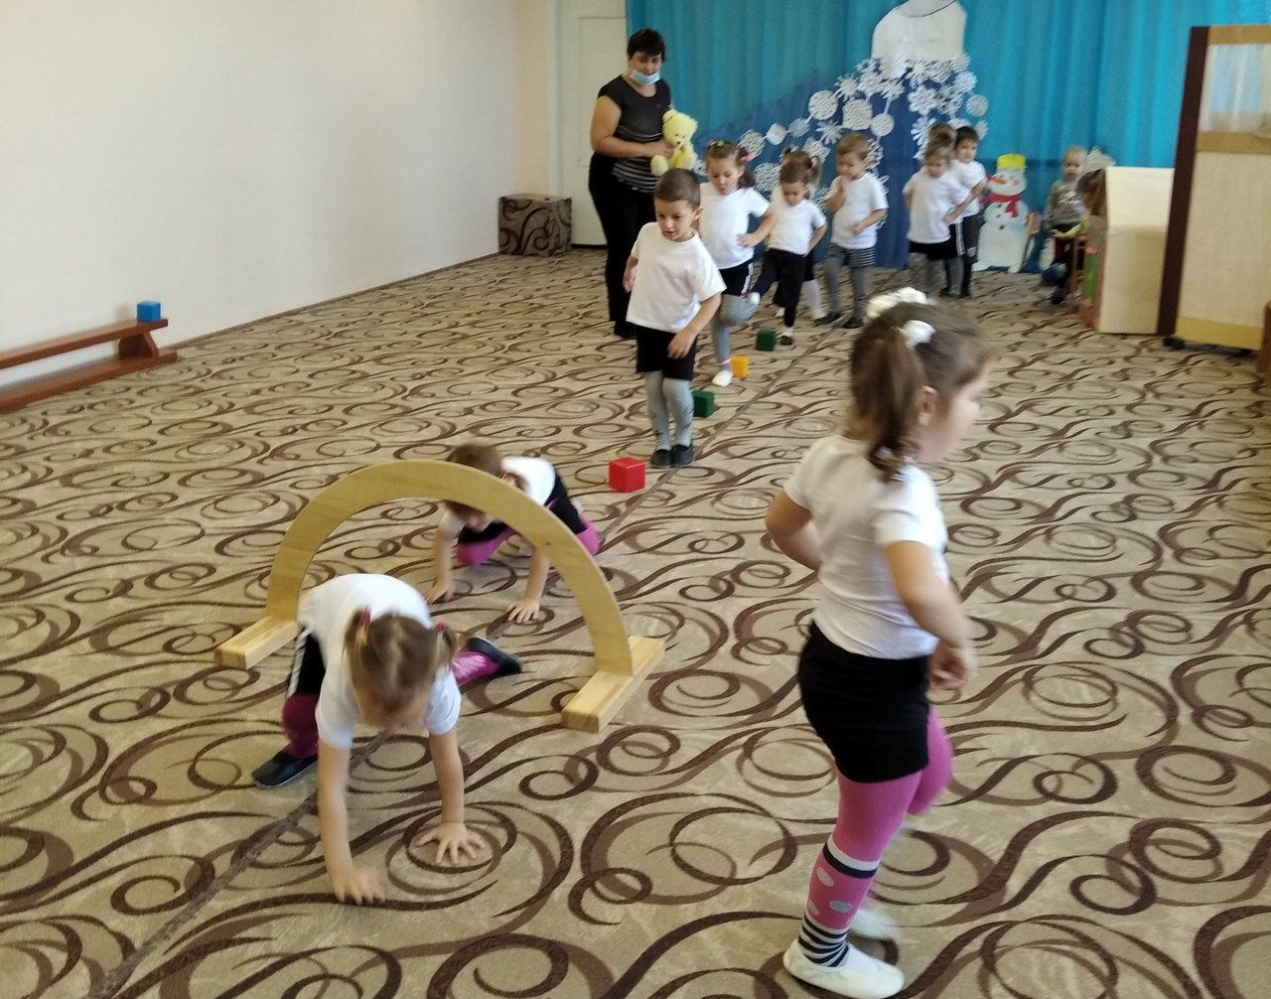
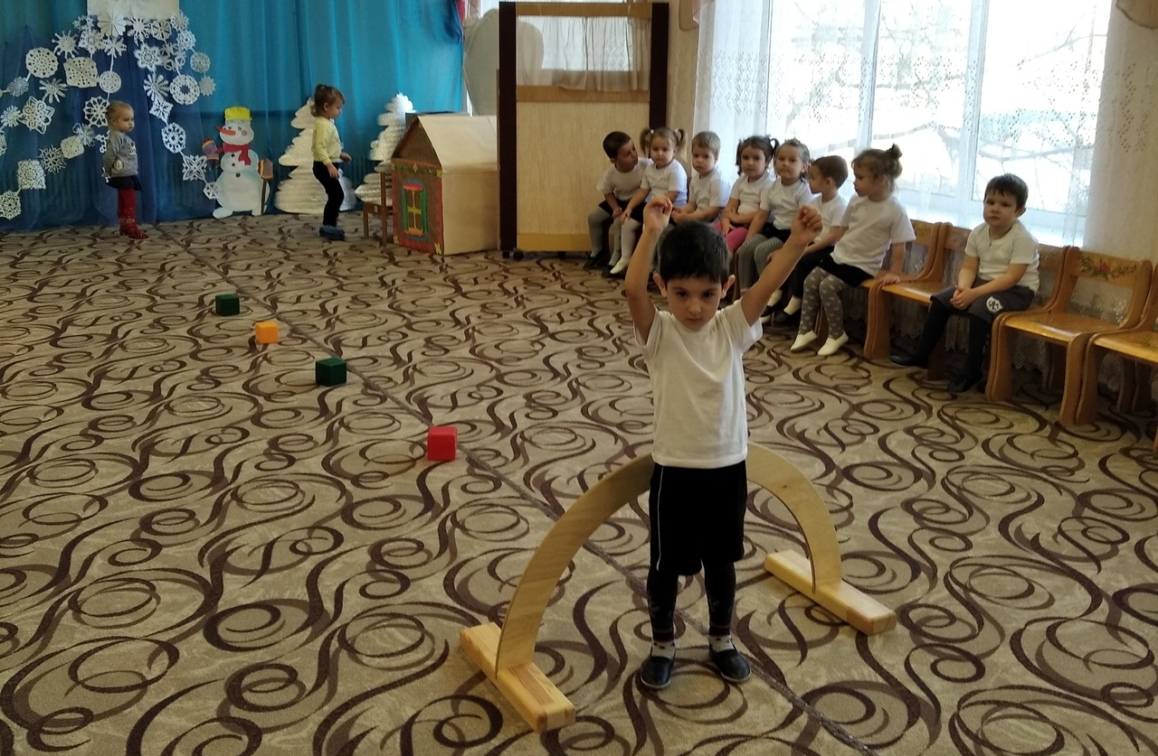

Режим дня был насыщен активной деятельностью детей. Вся деятельность детей была
«пропитана» темой «здоровья». Вместо привычной деятельности детей ожидал целый калейдоскоп ярких мероприятий и интересных событий.
Таких как:
пальчиковая гимнастика «Шар», дыхательная гимнастика «Петушок»,
психогимнастика: «Здравствуй!», «Поделись своей улыбкой».
Подвижные игры «Делай как я», «Автомобили», "Солнышко и дождик"
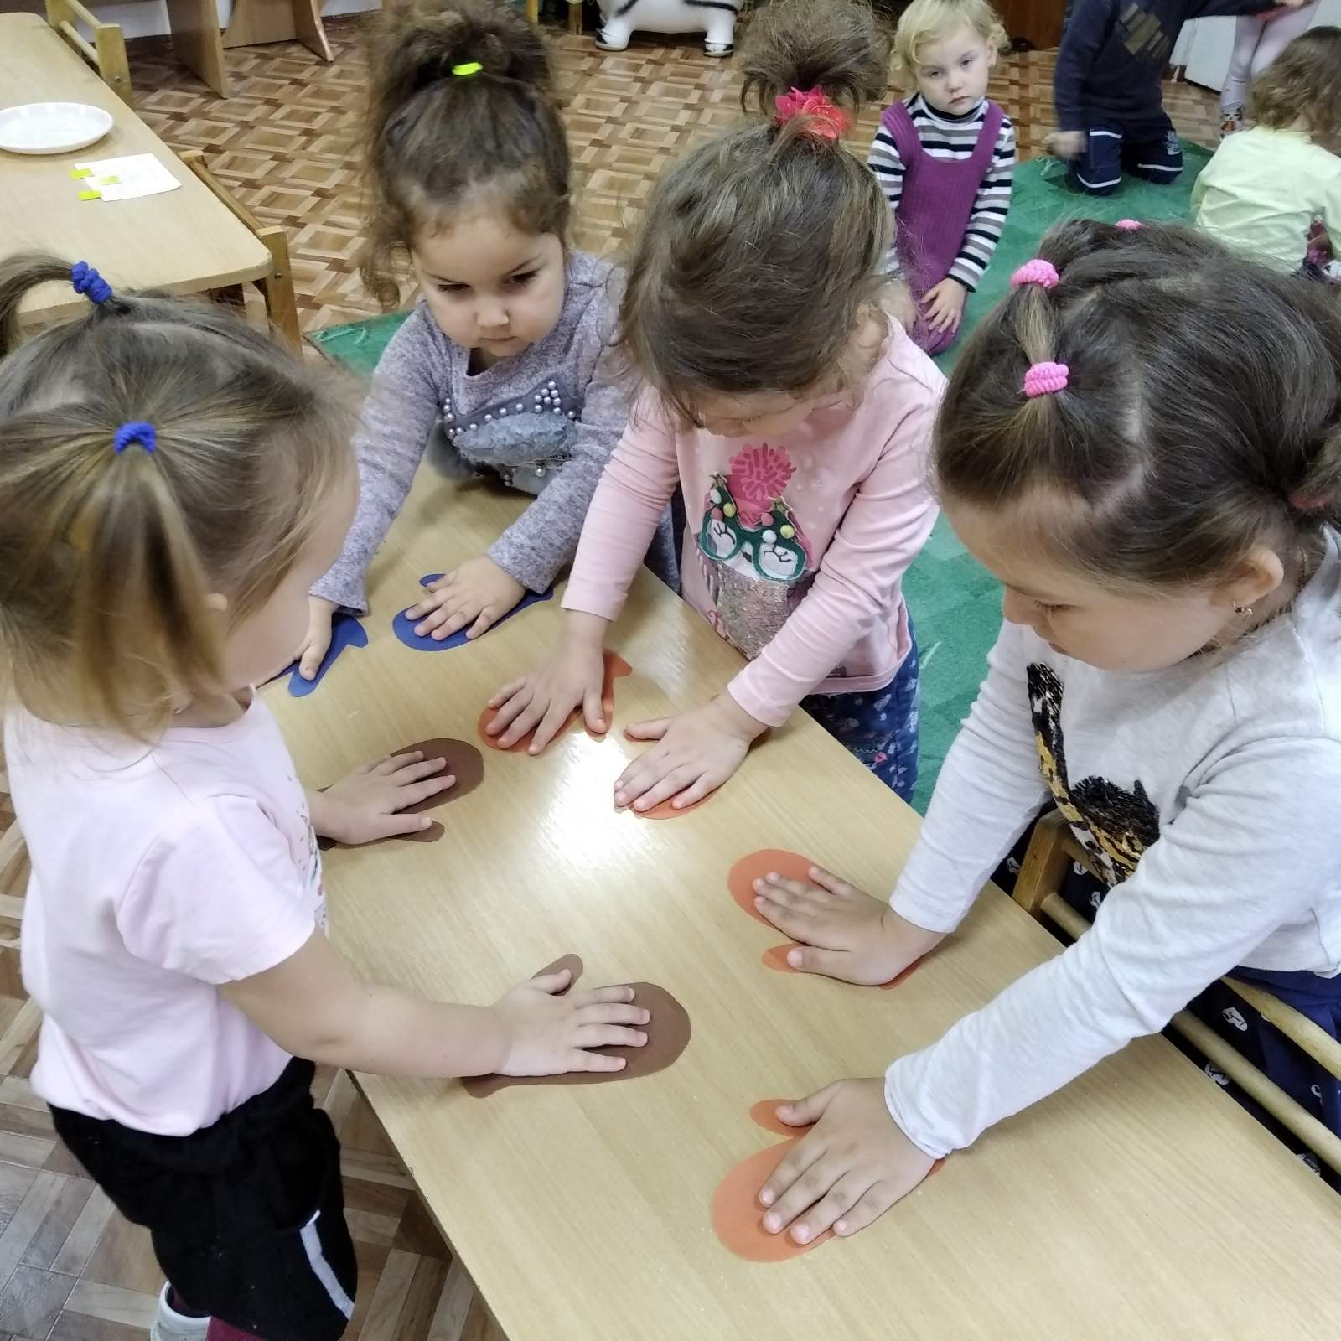

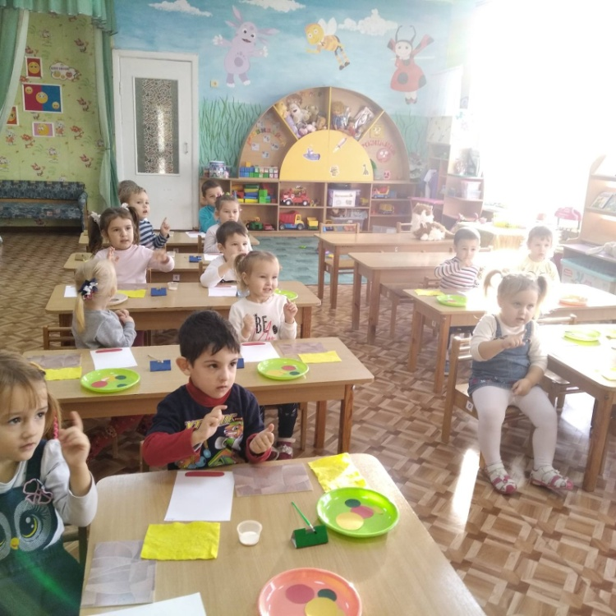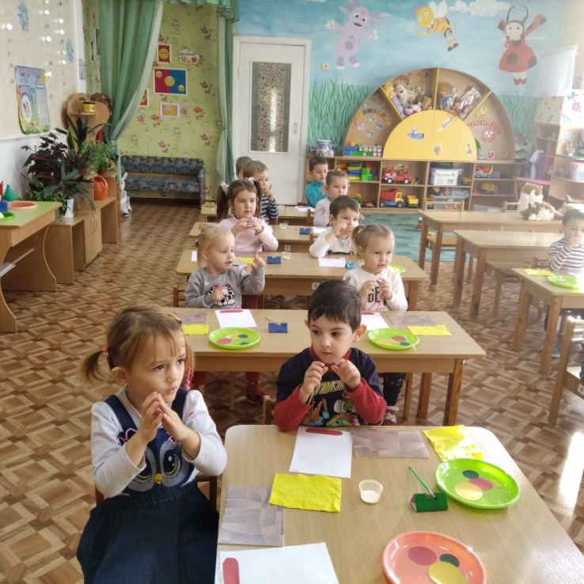
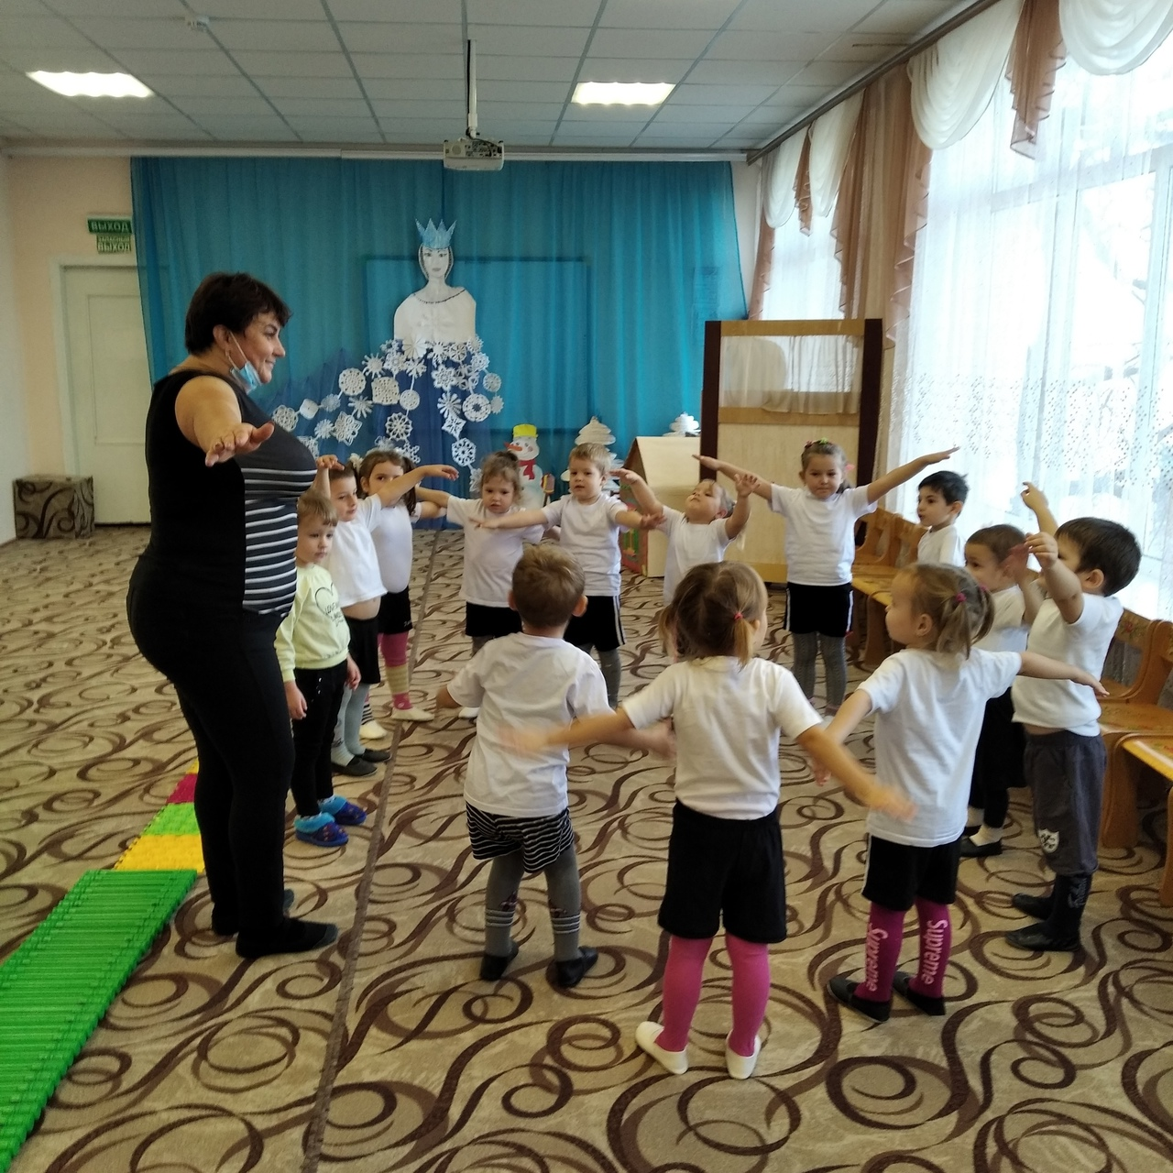

Было организовано чтение художественной литературы: С. Михалков «Про девочку, которая плохо кушала», К. Чуковский «Мойдодыр», «Доктор Айболит».

Во второй половине дня с целью более осознанного понимания необходимости соблюдения здорового образа жизни было организовано: бодрящая гимнастика после сна: «Кто спит в постельке сладко, давно пора вставать».воздушно-водные процедуры, чтение художественной литературы.

